Document de proves client mòbil

Document de proves Android
Hem escollit realitzar proves de caixa blanca per poder dissenyar casos de prova bastant-nos en l'estructura interna del client, en aquest cas el client Android.
Mitjançant les proves de caixa blanca comprovem les diferents opcions del nostre client i verifiquem que aquestes funcionen correctament.
Més endavant quan el prototip estigui més elaborat procedirem a realitzar altres tipus de proves com la de carrega o esforç i proves de caixa negra sobre la interfície.
Per fer les proves hem clonat el projecte Android i hem creat noves classes per fer els test.

Proves de funcions del login
Primerament realitzem proves sobre les funcions de login:
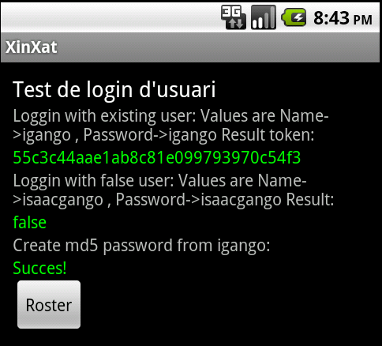
- Comprovarem d'entrar amb un usuari existent en la nostre base de dades com és el cas de igango, i s'ens mostrarà el token generat automàticament i que indica que ens hem identificat correctament.
- Després intentarem entrar amb un usuari fals, ja que no està registrat, el resultat d'aquesta acció serà un false, que ens retornarà la funció.
- Finalment, tenim la comprovació de que ens realitza la conversió a md5 de la contrasenya d'un usuari.

Proves de funcions del roster
Acte seguit passarem a la següent activitat, el roster.
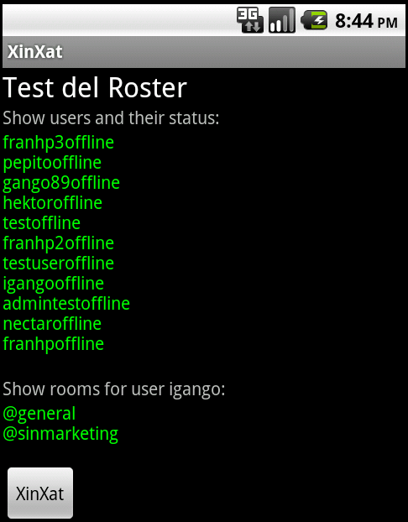
- Realitzem la prova de mostrar els usuaris i el seu estat.
- També les sales disponibles per un usuari en concret, en aquest cas igango.

Proves de comunicació
Finalment, en la última activitat farem test d'enviar i rebre missatges al servidor.
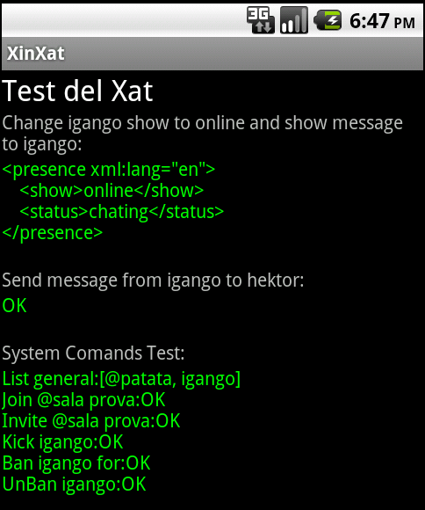
- El primer test comprova els missatges que tenim a la nostra pila i els mostra en format xml. Després canvia el show a l'estat online i l'status a chating, tal i com mostra la imatge.
- La següent prova consisteix en enviar un missatge d'un usuari a un altre.
- Per acabar una tenim una serie de proves amb comandes del sistema com ara mostrar la llista d'usuaris d'una sala, expulsar un usuari, fer una invitació, etc.

Proves de robustesa de la interfície

Control de canvis
Data | Modificat per: | Modificacions
05/11/11 | Isaac Gangolells | Edició Inicial de Proves Android
06/11/11 | Héctor Costa | Revisió
19/12/11 | Héctor Costa | Última revisió

